**ETAPY SPORTOVNÍHO TRÉNINKU**

* **Sportovní všestrannost**
* **Odvětvová všestrannost**
* **Odvětvová specializace**
* **Výkonnostní maximalizace**

**OBSAH SPORTOVNÍHO TRÉNINKU**

Složky sportovního tréninku:

* Tělesná
* Technická
* Taktická
* Teoretická
* Psychologická

Motorické schopnosti

* Silové
* Rychlostní
* Vytrvalostní
* Koordinační
* Ohebnostní

**KOMBINACE**

* Rychlostní vytrvalost
* Rychlá síla
* Silová vytrvalost
* Obratnost v rychlosti
* Silová obratnost

**Sensitivní období rozvoje PS**  
chlapci

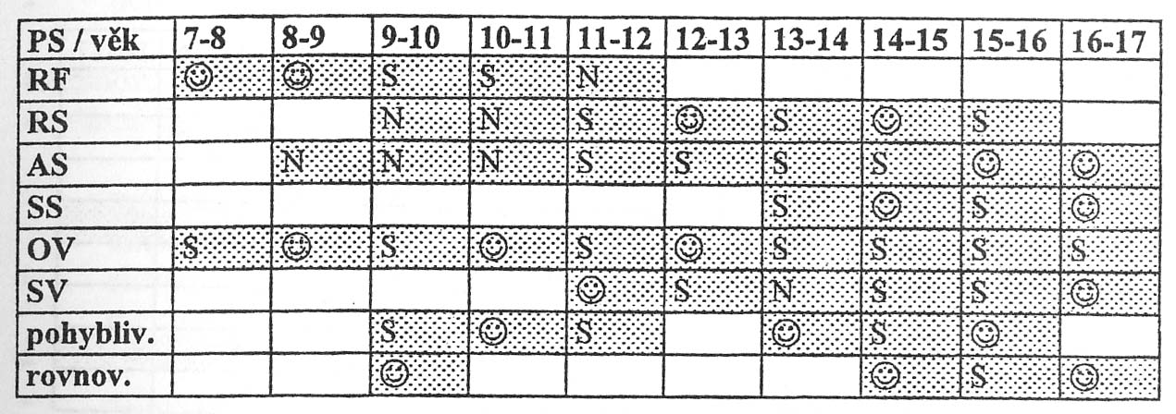

RF – rychlostně frekvenční schop.

RS – rychlostně silové schopnosti

AS – absolutně silové schopnosti

SS – staticko silové schopnosti

OV – obecně vytrvalostní schopnosti

SV – silové vytrvalostní schopnosti

☺ - výborné předpoklady rozvoje (> 2x)

S – střední předpokl. rozvoje (1,5-2x více)

N – nízké předpoklady rozvoje (1-1,5x více)

**Sensitivní období rozvoje PS**  
dívky

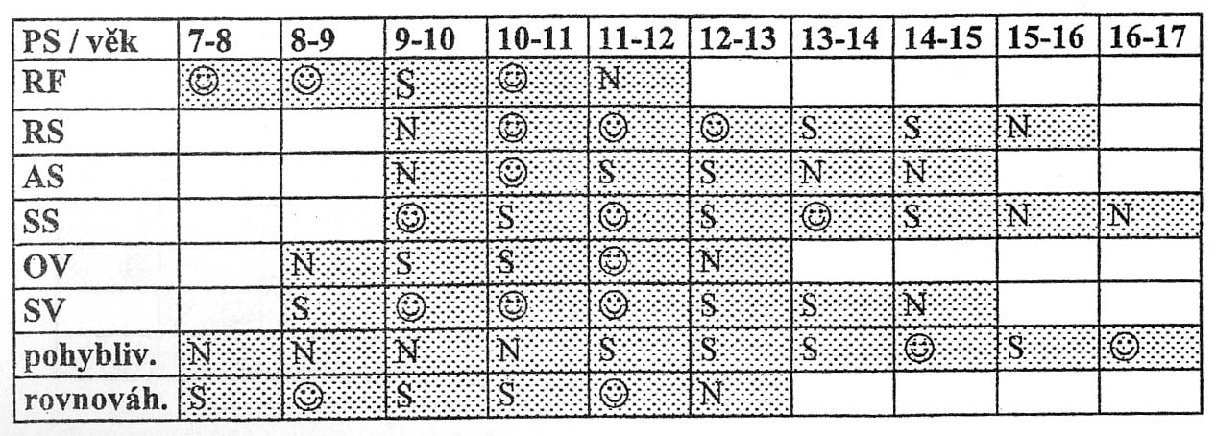

RF – rychlostně frekvenční schop.

RS – rychlostně silové schopnosti

AS – absolutně silové schopnosti

SS – staticko silové schopnosti

OV – obecně vytrvalostní schopnosti

SV – silové vytrvalostní schopnosti

☺ - výborné předpoklady rozvoje (> 2x)

S – střední předpokl. rozvoje (1,5-2x více)

N – nízké předpoklady rozvoje (1-1,5x více)

**SILOVÉ SCHOPNOSTI**

Schopnost překonávat vnější odpor svalovým úsilím podle zadaného úkolu:

* + zátěž vlastního těla nebo jeho částí (gravitace)
  + hmotnost břemene (plný míč, činka, koule, ...)
  + odpor jiného cvičence
  + odpor upevněných předmětů (guma, pružina, lano, ...)
  + odpor prostředí (voda, sníh, ...)
  + odpor pohyblivých předmětů (zátěž, ...)
* Silové sporty: ...

Determinanty úrovně projevu silových schopností

* optimalizace aktivační úrovně CNS (centra aktivující a regulující objem, kvalitu a četnost činnosti přísl. mot. jednotek)
* příčný průřez agonistů (celkové množství a poměr FOG, FG vláken)
* chemismus svalu (množství bezprostředních zdrojů energie a jejich rychlá mobilizace z pohotových i doplňkových substrátů ve svalu)
* schopnost sv. koordinace (stupeň a průběh kontrakce a relaxace agonistů)
* technika provedení pohybu

Režimy svalové kontrakce

* izotonický (dynamický)
  + koncentrický
  + excentrický
* izometrický (statický)
  + statický
  + dynamický
* izokinetický
* plyometrický

Dynamická síla

* explozivní síla (menší odpor, maximální zrychlení)
* rychlá síla (střední až submax. odpor, submax. zrychlení)
* pomalá síla (maximální odpor, konstantní rychlost
* vytrvalostní síla (dlouhodobé udržování/překonávání odporu)

**ROZVOJ SILOVÝCH SCHOPNOSTÍ**

1. Objem (kvantita)
2. Kvalita (intenzita)
3. Způsob provedení
4. Počet opakování
5. Odpočinek

**Změny sv. síly v ontogenezi**

* 8-18 let plynulý vzestup
* do puberty shodná tendence u obou pohlaví
* od cca 10 let roste více absolutní síla než relativní
* v dospělosti rozdíl cca 30%
* sensitivní období chlapci 12-18 let
* sensitivní období děvčata 11-13 let
* výrazné zpomalení růstu sv. síly po 30 roku věku

**Metody rozvoje sv. síly**

1. Přirozené posilování
2. Metoda komplexní
3. Kruhová metoda
4. Rychlostní metoda
5. Vytrvalostní metoda
6. Metoda opakovaných úsilí
7. Metoda kontrastní
8. Metoda maximálních úsilí
9. Metoda izometrická
10. Metoda plyometrická
11. Metoda intermediární
12. Metoda brzdivá
13. Metoda izokinetická
14. Metoda elektrostimulační

**Metoda přirozeného posilování**

* počáteční fáze rozvoje silových schopností u začátečníků
* všestranný rozvoj síly s harmonickým růstem všeobecné zdatnosti
* základní prostředek u nejmladších sportovních kategorií

Doporučené prostředky

* pohybové hry obecného charakteru (s přenášením, vlečením předmětů atd.)
* drobné úpolové hry (s přetahy a přetlaky)
* šplhání s obměnami v přírodě i tělocvičně (s přírazem i bez)
* odrazová skokanská příprava na místě i v pohybu
* překonávání přírodních i umělých překážek (chůzí, skokem, během, lezením) i  
  ve formě nejrůznějších překážkových tratí
* gymnastická cvičení kondičního charakteru v nejrůznějších polohách (sedy,  
  kleky, lehy, stoje) i vázaně v kombinacích...

**Metoda komplexní**

Navazuje či doplňuje základní přirozené posilování i s opatrným použitím doplňkových odporů, tj. zátěží velmi malé a malé hmotnosti

Doporučené prostředky:

* gymnastická cvičení (mj. prvky akrobacie - kotouly, stoje..)
* cvičení komplexního charakteru
* cvičení na nářadí (hrazda, bradla, kruhy)
* posilování ve dvojicích a trojicích (na místě, v pohybu i s dopomocí)
* cvičení v přírodě s využitím stromů, nerovností, polen a kamenů)
* odporová cvičení (spolucvičenec)

**Kruhová metoda**(kruhový provoz – organizační forma tréninku)

* organizační pestrost s možností zapojení značného počtu cvičenců najednou
* účinné střídání zatížení různých svalových skupin

Doporučené možnosti:

* klasické aerobní zatížení = pomalejší tempo + kratší odpočinek

(vhodná volba pro adolescenty a začátečníky)

* anaerobní zatížení silového charakteru = krátké (max. 30 s), velmi intenzivní zatížení na každém stanovišti + delší odpočinek (1-2 min)

(lední hokej, atletické sprinty, atd.)

**Metoda rychlostní**

* rozvoj rychlostně silových schopností
* cvičení prováděna značnou rychlostí (40-60% MVC – rozhodující je udržení požadované rychlosti)
* užití k rozvoji speciálně požadované síly, kdy je předpokladem rozvinutá maximální síla příslušné svalové skupiny

Doporučené možnosti:

Libovolné cvičení lokálního či komplexního charakteru

* počet opakování do 10
* počet doporučených sérií 3-5
* pauza mezi sériemi 2-6 minut

závisí na:

* + celkovém stavu trénovanosti
  + aktuálním pocitům
  + zadaném počtu opakování
  + zadaném počtu sérií

**Metoda vytrvalostní**

* rozvoj silové vytrvalosti
* užívá velmi malých a malých zatížení
* rychlost cvičení velmi malá a malá
* počet opakování velký
* stimulace řady fyziologických funkcí (respirace, oběhový systém)
* sporty vytrvalostně silového charakteru (kanoistika, veslování, atd.)
* cvičení lokálního i komplexního charakteru
* možnost rozvíjet obecné i zcela speciální silové schopnosti
* možnost pracovat v aerobní zóně či již v anaerobním režimu
* zatížení do 40 % MVC
* velký počet opakování, tj. > 20, možnost cvičení až do aktuálního vyčerpání lokálních zdrojů E (kritériem správné provedení pohybu)
* počet sérií vychází ze stanoveného cíle tréninku (vzhledem k charakteru sportovního odvětví)
* pauza mezi sériemi koresponduje s trénovaností jedince a fází přípravy (např. do poklesu TF na 120/min)

**Metoda opakovaných úsilí** (metoda kulturistická)

* podporuje hypertrofii svalu (metabolická aktivizace svalu - výživa zatěžovaných skupin)
* dle charakteru cvičení:
  + rozvoj obecných silových schopností
  + rozvoj speciálních silových schopností
* střední až velké zátěže v přímé souvislosti s počty opakování a sérií
* rychlost cvičení: ± střední tempo

|  |  |
| --- | --- |
| **zátěž** | **60-80%** **MVC** |
| **počet opakování** | **6-10x** |
| **série** | **4-6** |
| **odpočinek** | **3-6 minut** nebo **dle TF** |
| **varianty** | **sestupná**  **vzestupná**  **pyramida** |

**Metoda kontrastní** (metoda variabilního působení)

* vypracována kombinacemi různých zátěží (opačně mezních) metody opakovaných úsilí
* pozitivem je současný rozvoj maximální i explosivní síly
* střídání rozdílných zátěží umožňuje odlišné počty opakování a především rozdílné rychlosti provádění pohybu
* rychlostně výbušné cvičení má zde charakter rychlostní metody
* schopnost sportovce pocitově rozlišovat rychlé a pomalé provedení pohybu

|  |  |
| --- | --- |
| Série | 5x větší zátěž  3x menší zátěž |
| Zátěž | 60% MVC a 30% MVC  70% MVC a 35% MVC  80% MVC a 40% MVC |
| Počet opakování | 5x větší zátěž  8x menší zátěž |
| Rychlost | vysoká až maximální |

**Metoda maximálních úsilí** (těžkoatletická metoda)

* užívá největších možných zátěží
* minimální svalová hypertrofie (velmi krátké trvám jednotlivých podnětů)
* maximální silový rozvoj (maximální silový rozvoj)
* malé počty opakování v sérii

|  |  |
| --- | --- |
| Série | 2-8x  (záleží na trénovanosti a  réninkovém období) |
| Zátěž | 90-100% MVC |
| Počet opakování | 4-1x |
| Tempo | pomalé |
| Pauza | 2-5 min |

Varianty:

* „okolomaximální“ např. 5 sérií se snižujícím se počtem opakování a rostoucí intenzitou zátěže (4x90% MVC-3x92% MVC-2x95%MVC-1x100% MVC-1x100% MVC)
* maximální koncentrická svalová kontrakce (např. 1-4x1x100% popř. s pokusem o zlepšení MVC)
* maximální koncentricko-excentrická kontrakce (např. 3x4x90% MVC s činkou na ramenou ze stoje podřep a co nejrychlejší výskok)

**Metoda izometrická** (statická)

* možnost cíleně přesného lokálního působení na konkrétní svalovou skupinu
* jednoduché používání a vhodnost pro udržení již dosažené sportovní formy
* častým užíváním dochází ke snížení svalové pružnosti a schopnosti svalové koordinace příslušné části těla
* omezení dýchání (až zadržení dechu) při izometrickém cvičení značně zatěžuje kardiovaskulární systém
* výrazně omezená perfuze svalu v průběhu zatížení

|  |  |
| --- | --- |
| zatížení | 90-100% MVC |
| opakování | 1-4 (pauza mezi pokusy 10-20 s) |
| série | 2-5 (pauza mezi sériemi 1-3 min) |
| způsob | svalová kontrakce 3 - 6 s  (dle vyspělosti až do 15 s,  kontrakce 5-6 s je nejefektivnější) |
| obměna | zatížení stoupá do 6. s, následuje 4 s  kulminační výdrž a 5 s návrat |

**Metoda brzdivá** (excentrická)

* princip nadlimitního zatížení při statickém↔excentrickém odporu zatěžované svalové partie
* účinnější než metoda izometrická
* pouze pro vyspělé cvičence
* nezbytná předchozí silová příprava
* nutnost dopomoci nebo spec. zařízení
* nedochází k rozvoji nervosv. koordinace
* větší riziko poranění

|  |  |
| --- | --- |
| zatížení | 120-150% MVC |
| opakování | 1-3x |
| série | 2-4 |
| odpočinek | až 1 min mezi opakováními  3 min mezi sériemi |

**Metoda plyometrická (**metoda rázová, reaktivní trénink)

* vytváří specifické podmínky pro maximální rychlou mohutnou svalovou kontrakci, prostřednictvím "předpětí svalu„. Toho se dosahuje:
  + **stimulaci kinetickou energií** (realizuje se pádem tělesa z určité výšky. Velikost odporu je dána výškou pádu a hmotností břemene. Spíše se dává přednost výšce pádu před hmotností břemene.)

Dávkování 5 - 10 x v sérii, sérií nižší počet

* + - klasická podoba: seskoky z nejrůznějších podložek s následným odrazem pod nejrůznějším úhlem (dle vyspělosti možno opatrně volit i případné *zatížení* sportovce)
  + **izometrickým úsilím (**po počáteční izometrické kontrakci se aktivuje větší počet motorických jednotek, což umožní výbušný silový projev)
* metoda vyžaduje dřívější rozvoj silových schopnosti
* metoda rozvíjí především explozivní, rychlou sílu

|  |  |
| --- | --- |
| zatížení | až 100% MVC  (sumace hmotnosti a výšky seskoku) |
| opakování | 3-10x  (dle stupně trénovanosti) |
| série | 2-4  (více jen u nejvyspělejších sportovců) |
| odpočinek | 10-20s mezi seskoky  (chůze s uvolňováním)  3-5 min mezi sériemi  (i lehké vyklusávání) |

Nutné předpoklady:

* dostatečná úroveň silových schopností
* absolutně zdravý kloubní aparát
* dokonalé rozcvičení
* dobrá znalost cvičení
* optimální podmínky
  + teplo
  + místo dopadu
  + obutí sportovce atd.

**Metoda intermediární**

spojení **dynamické** a **statické** práce v průběhu cv.

tj. střídání **izotonické** a **izometrické** kontrakce

* metoda vychází z m. opakovaných úsilí (tzn. začíná dynamickým cvičením), musí však umožnit dokončit cvičení včetně výdrží (3-5 s)
* podstatou je prodloužení napětí svalu
* není příliš zvýrazněn aspekt mezisvalové koordinace

**Metoda izokinetická**

* vylepšuje působení běžně používaných odporů
  + gumový amortizátor
  + kovová pružina
  + setrvačnost činky atd.
* spec. zařízení – trenažéry s nastavitelným variabilním odporem
* možnost rozvoje maximální rychlé síly

|  |  |
| --- | --- |
| zatížení | 60-80% MVC |
| opakování | 6-10 x / 6-8 x |
| série | 3-5 / 5-8 |
| odpočinek | 3-5 min |

**Metoda elektrostimulační**

* je vyloučena volní složka a kontrakce se podněcuje elektrickými impulsy (elektrody na svalu)
* vyloučení úmyslné regulace oddaluje únavu CNS
* déletrvající elektrostimulace stimuluje zvětšení svalové hmoty a změny na úrovni svalové síly, vliv se projevuje i v rychlejší regeneraci svalové tkáně
* vhodné použití se nabízí při posílení jednotlivých svalů, kde se obtížněji aplikují jiné metody,
* metoda vyžaduje speciální elektrostimulátor a kvalifikovanou obsluhu

**Rozvoj jednotlivých silových schopností**

**ABSOLUTNÍ SÍLA**

* metoda opakovaných úsilí a její varianty
* metoda maximálních úsilí je výhodnější pro výkonnější sportovce
* metoda izometrická a metoda brzdivá navozují značné svalového napětí - nedostatkem je chybějící stránka nervosvalové koordinace
* méně rozšířená je metoda intermediární, která představuje racionální rozvoj absolutní síly
* doplňkový význam má metoda ektrostimulační

**RYCHLÁ A VÝBUŠNÁ SÍLA**

* obtížnější rozvoj, důležitou roli hraje i absolutní síla
* vysoký účinek má metoda plyometrická
* dále metoda rychlostní, metoda izokinetická a metoda kontrastní

**VYTRVALOSTNÍ SÍLA**

* hlavní metoda silově vytrvalostní a metoda kruhová (především v podobě kruhového tréninku) a metoda opakovaných úsilí
* určitou roli zde hraje i absolutní síla
* trénink se přizpůsobuje cvičením blízkým dané specializaci s dávkováním v aerobní či anaerobní oblasti.

**Metody posilování z hlediska účinku**

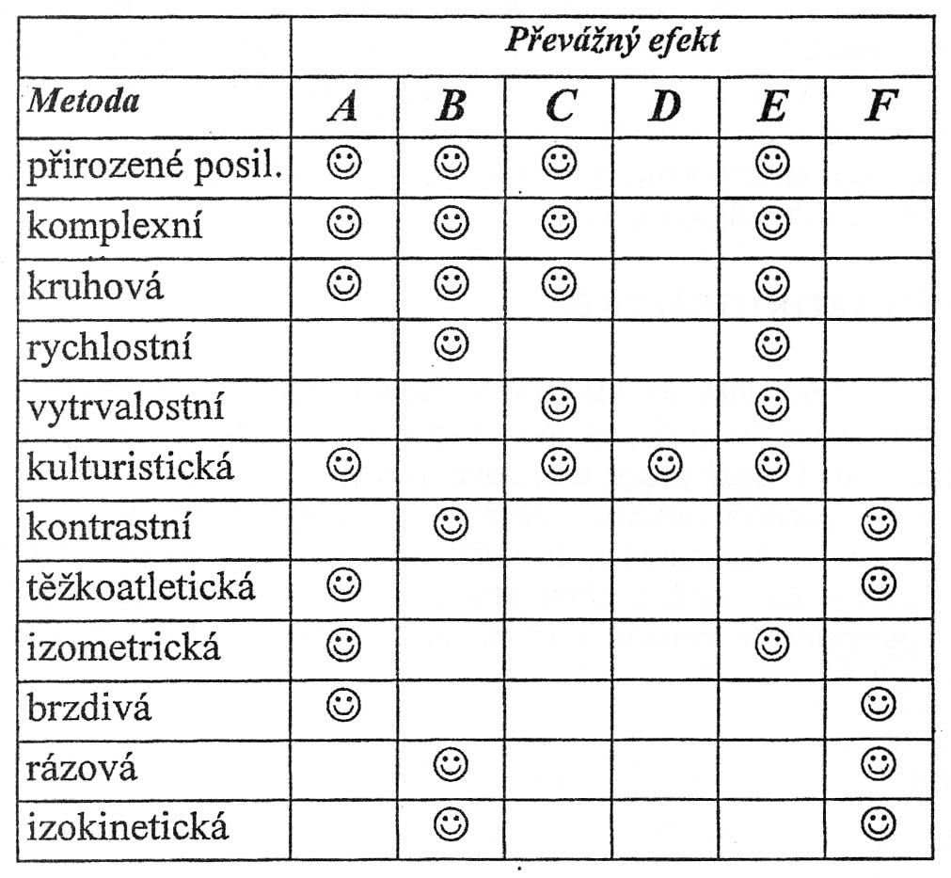

**A** - absolutní síla

**B** - rychlá a výbušná síla

**C** - vytrvalostní síla

**D** - výrazná hypertrof. sv.

**E** - vhodná pro adolescenty a začátečníky

**F** - vhodná pro výkonnější sportovce

Poznámky:

* větší průřez agonistů ≠ větší silový výkon
* 1 tréninková jednotka/týden (TJ/T)nestačí ani na udržení stávající sv. síly
* 2 TJ/T stačí k udržení stávající sv. síly
* 3 TJ/T jsou minimem k rozvoji sv. síly
* 3 TJ/T jsou optimem pro mládež (regenerace)
* 5 TJ/T pro kvalitní sportovce (optimální každých 48 hodin po středně těžkém tréninku – superkompenzace)
* diferenciace silového tréninku dětí, začátečníků, dospělých, vrcholových sportovců
* prahový podnět pro rozvoj pohybové síly je 30% MVC
* posloupnost:
  + cvičení bez zátěže ↔ cvičení s maximální zátěží
  + všestranný silový rozvoj ↔ speciální silový rozvoj
  + plynule zvyšování celkového i dílčího zatížení
  + návaznost jednotlivých metod
  + celková postura → periferní partie
* kompromis mezi nejúčinnějším provedením cviku z hlediska svalové partie a z hlediska celkové postury
* respirace
* kompenzace
* psychosociální prostředí

**TESTOVÁNÍ SILOVÝCH SCHOPNOSTÍ**

Preference:

* jednoduchost provedení s minimalizací složky dovednostní
* kontrolní cvičení s dobrou výpovědní hodnotou vzhledem ke sledovanému kritériu fyzické zdatnosti

Platí: čím obecnější test, tím větší možnost porovnání výkonnosti s četnějšími soubory sportující i nesportující populace, ale také tím menší výpovědní hodnota pro konkrétní sportovní odvětví

x

čím specifičtější test pro dané sportovní odvětví, tím menší možnost porovnání výkonnosti s četnějšími soubory sportující i nesportující populace, ...

**Explozivní silové schopnosti**

Testy horních končetin:

* Hod jednoruč na vzdálenost z místa (míček, míč - softball)
* Hod plným míčem ze stoje rozkročného horním obloukem na vzdálenost z místa, držení obouruč, možno i jednoruč (medicineball, 2-3 kg)

Testy dolních končetin:

* Vertikální skok (výskok odrazem snožmo prostý, popř. dosažný)
* Skok daleký z místa odrazem snožmo (stoj mírně rozkročný, se švihem paží ze zapažení do předpažení, současně odraz - doskok pokrčmo s předpažením zabraňujícím přepadu vzad, měří se čistá délka skoku od odrazové čáry po poslední stopu dopadu)

**Rychlostně-silové schopnosti**

Testy opakovaných pohybů částí těla ve stanoveném čase (co největší počet opakování po dobu 30-60 s):

* shyby
* shyby modifikované
* kliky
* kliky modifikované
* lehy-sedy
* lehy-sedy modifikované (s otáčením trupu)
* přednožování (vleže, ve svisu)
* zvedání činky (hmotnost zátěže nad 60 % MVC)

**Staticko-silové schopnosti**

Jednorázová sil. schopnost – dynamometrie (Newton):

* stisk ruky (handgrip)
* mrtvý tah (dead lift)
* dřep ze stoje (back squat, front squat, ...)
* flexe v kloubu loketním
* extenze v kloubu kolenním

**Vytrvalostně silové schopnosti**

Testy výdrží (čas do odmítnutí): .

* výdrž ve shybu nadhmatem (popř. podhmatem)
* výdrž flexe v kloubu loketním
* výdrž v záklonu v sedu
* výdrž v přednosu

Testy opakovaných pohybů částí těla v čase (2 min. a více, popř. do odmítnutí či neudržení dané frekvence):

* shyby
* kliky
* sedy-lehy
* přednožování
* dřepy
* zvedání činky (hmotnost pod 40 % maxima).

***Rychlostní schopnosti***

*Základní kondiční schopnost, schopnost vykonávat pohyb s max. rychlostí:*

*maximální volní úsilí*

*minimální svalová kontrakce*

*minimální zatížení*

*délka trvání do 20 s*

Rychlost:

* reakční
* akční (realizační) do 20 s
  + acyklická rychlost (segmentová)
  + cyklická rychlost (komplexní)
    - frekvence
    - akcelerace
    - lokomoční rychlost (přímý pohyb, změny směru)

Rozvoj rychlostních schopností

* genetická determinace (až 80%)

Metodika:

* nepřímé metody (vedlejší produkt při rozvoji pohybové síly, koordinace, vytrvalosti, ...)
* přímé metody
  + obecné prostředky
  + speciální prostředky

Rozvoj rychlosti všeobecnými prostředky:

* základní úkol počátečních etap sportovní přípravy
* senzitivní období (frekvenční rychlost, obratnostní rychlost) 8-12 let
* senzitivní období (silová rychlost) postpubertální obd.

Období nácviku

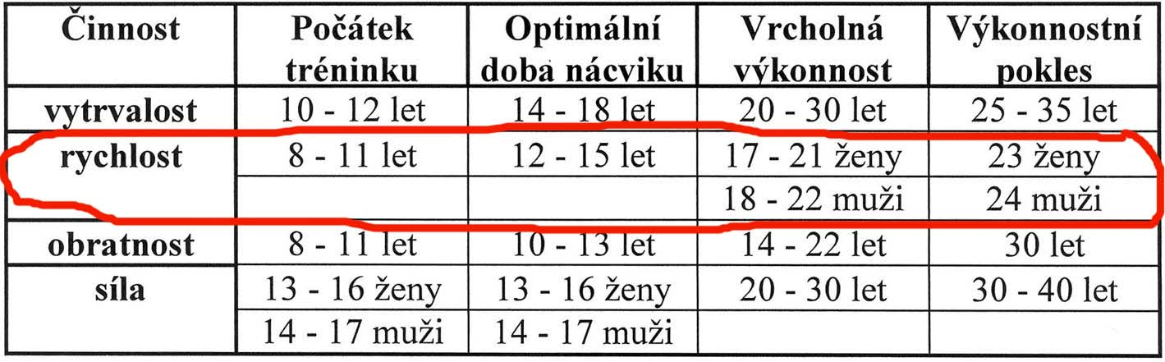

**Všeobecné prostředky rozvoje rychlosti:**

* pohybové hry / honičky, štafetové a člunkové běhy/
* běžecká cvičeni - "abeceda" / klasicky s pažemi i "bez paží" /
* starty z různých poloh na velmi krátké vzdálenosti
* běhy na místě / i s oporou /
* běhy vzad a běhy stranou / klasicky i s nejrůznějšími obměnami /
* sprinty do 30m / s různou mírou akcelerace /
* totéž se změnami směru - i na signál
* rychlostní cvičení jednotlivých částí těla

Pozn: tatáž cvičení mohou např v atletických sprintech představovat již kategorii speciálních prostředků

**Speciální prostředky rozvoje rychlosti**

Zdokonalování jednoduché motorické reakce na jednotlivý akustický či optický podnět (problematika přesného měření délky reakce)

* + např.: hráči v půlkruhu před vedoucím musí po vyvolání svého jména chytit jím upuštěnou tyč
  + hráči mají přidělená čísla 1-3, na povel vybíhají čísla 1, 2, nebo 3 k určené vzdálené metě

Rozvoj rychlosti jednotlivého pohybu (vychází z analýzy pohybu u jednotlivých sportovních odvětví)

* + problematika zpětné vazby (měřící přístroje)
  + kontrastní silový trénink s 10-20% a 0% MVC (přípravné období v poměru 2-3:1, v předzávodním období 1:2-3)

Rozvoj cyklické rychlosti

* těžiště speciální přípravy rychlostních sportů s častým opakováním pohybu (vč. lokomoce)
* metody:
  + opakovaná úsilí
  + opakovaně narůstající úsilí
  + rychlostně střídavá zatížení

Zóny rozvoje cyklické rychlosti

* zóna téměř nejvyšších rychlostí (submaximální)
  + bezpečná zóna s možností kontroly provedení a korekce vlastní techniky
  + rozhodující podíl ve sport. přípravě
* zóna hraničních rychlostí (maximální a „okolomaximální“)
  + nebezpečí vzniku rychlostní bariéry (zejména ve standardním závodním provedení)
  + riziko zranění (max. 10% přípravy vrcholových sportovců)
  + vhodné herní a soutěžní metody
* zóna přesahující maximální rychlost (supramaximální)
  + trenažéry (tahací, tlačící, vodící, ubíhající)
  + vítr a proudění vzduchu (obří ventilátory)
  + lehčí náčiní, nižší překážky
  + zvukové - rytmické stimulátory (metronom, buben, hudba)
  + vodiče (příkladně předsazené desky ke snížení odporu vzduchu)
  + dráhy s nejrůznějším sklonem (za nejoptimálnější se pokládá 2-4°)

Poznámky k metodice rozvoje rychlostních schopností

* zatížení max. do 20 sekund v závislosti na vyspělosti (u dětí doporučováno nejvýše 10-15 s kompenzací větším počtem opakování
* dostatečně dlouhý odpočinek (závislost na velikosti zatížení: nejčastěji udáván poměr 1:4 až 1:6 a delší)
* trvale 100% intenzita vede ke křečovitému provádění a snižuje účinnost
* Jako nejefektivnější se jeví "kontrolovaná rychlost“ (vnímání, sebekontrola) na základě subjektivních pocitů sportovce
* charakter odpočinku dle únavy: preference aktivní formy chůze, klus, uvolňovací cvičení) před pasivní (sed, leh)
* počet opakování dán stupněm trénovanosti jedince (orientační model *3x3* u začátečníků až *5x5* u vyspělých sportovců, významným kritériem dávkování je rychlost prováděného cvičení, kde pokles signalizuje překročení aktuální hraniční zátěže, případně malý odpočinek či obecně nedostatečnou připravenost)
* druh cvičeni je závislý na koordinačních schopnostech, v souladu s požadavkem velmi rychlého provádění volíme raději technicky méně náročná cvičení s dokonalým provedením
* optimální podmínky pro rychlostní cvičení (teplo, bezpečnost podkladu, funkční připravenost jedince -fyzická i psychická, dokonalé rozcvičení, motivace
* trénink rychlosti má místo na počátku hlavní části TJ po kvalitním obecné i speciální přípravě

**TESTOVÁNÍ RYCHLOSTNÍCH SCHOPNOSTÍ**

**TESTY REAKČNÍ RYCHLOSTI**

***Rychlost reakce***

* nezbytnost přístrojového vybavení se schopností zachycení sledovaných časových údajů (reakčních časů-speciální reaktoměry)
* měří se rychlost jednoduché reakce na optický, akustický či taktilní podnět
* rychlost složité reakce i s možnými variantami řešení
* Nutnost zajištění standardních podmínek testování

**TESTY REAKČNÍ RYCHLOSTI**

* **Zachycení padající gymnastické tyče**
* **Zachycení plochého měřítka rukou**
* **Zachycení plochého měřítka nohou**

**TESTY AKČNÍ RYCHLOSTI**

* ***Běh na 50/60 m***
* ***Letmé běžecké úseky***
* ***Člunkový běh***
* ***Prostý člunkový běh 4x 15 m***
* ***Člunkový běh s přenášením předmětů***
* ***Slalomový běh***
* ***Rychlost jednotlivého pohybu***

**TESTY FREKVENČNÍ SLOŽKY RYCHLOSTI**

* ***Tappink rukou***
* ***Tappink nohou ve stoje***
* ***Tappink nohou v sedě***
* ***Běh na místě***

**KOORDINAČNÍ SCHOPNOSTI (obratnost)**

Vlastnost pohybové činnosti, kdy při tělesných výkonech převládají požadavky na přesnou koordinaci kontrakce různých svalových skupin, pokud jde o její intenzitu i časový sled (timing) jednotlivých kontrakcí (upraveno dle Seligera)

**Koordinační schopnosti (obratnostní):**

* **Prostorové orientační schopnosti**
* **Kinestetické diferenciační schopnosti**
* **Rovnovážné schopnosti**
* **Rytmické schopnosti**
* **Reakční schopnosti**
* **Schopnosti sdružování pohybů**
* **Schopnosti přestavby pohybů**

**Senzitivní období**

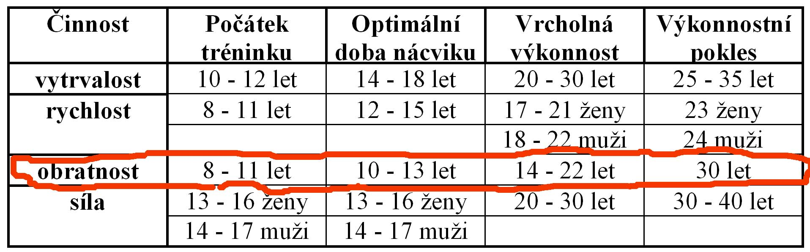

**Rozvoj pohybové obratnosti:**

* velký objem cvičení
  + velký počet cvičení
    - různé varianty provedení, různé podmínky, různý rytmus, provedení na optické signály, provedení na akustické signály
    - provedení ve zlehčených podmínkách, provedení za ztížených podmínek, provedení s lehčím či těžším náčiním, provedení na různých površích...)
  + menší počet opakování (prevence přílišného upevnění)
* přiměřené intenzitě
* vysoké kvalitativní úrovni
* kombinace osvojených pohybových dovedností
* cvičení prováděná pod tlakem (soutěživost, větší rychlost, ...)
* důsledné uplatňování metodických zásad

**Metodické zásady**

* Zásada uvědomělosti a aktivity
* Zásada názornosti
* Zásada soustavnosti
* Zásada přiměřenosti
* Zásada trvalosti

Testování pohybové rovnováhy

* Laboratorní
  + standardizované podmínky, přesnost
  + zaměřeno na okrajové části populačního spektra (osoby s poruchami motoriky-vrcholoví sportovci)
  + větší uplatnění ve výzkumu
* Terénní
  + problém standardizace
  + testovat může zaškolený pedagog
  + uplatnění při screeningu u dětí, mládeže, seniorů
  + možnost sdružení do testovacích baterií

**TESTOVÁNÍ KOORDINAČNÍCH SCHOPNOSTÍ**

* testy obratnosti
* testy rytmické schopnosti
* testy pohybové rovnováhy
* testy pohyblivosti

**Hodnocení pohybové obratnosti**

* počet správných provedení složitého úkolu
* přesnost provedení úkolu
* rychlost provedení úkolu
* přizpůsobivost (vyjádření např. počtem chyb)
* čas potřebný ke zvládnutí pohybového úkolu

**TESTY OBRATNOSTI**

**Vertikální skok s rotací**

**Skokem přechod z kleku do podřepu**

**Převal ze sedu**

**Skok jednonož s proskočením**

**Střídavé otevírání a zavírání rukou**

**Přeskoky přes lanko a tyč**

**Skok na cíl**

**Sestava s tyčí**

**Překládání stranou**

**Běh s kotoulem**

**Běh se změnami směru, přeskakováním   a prolézáním**

**Kutálení tří míčů**

**Střídání poloh**

**Běh po osmičce s podbíháním laťky**

**Opakované skoky vlevo a vpravo**

**Pohyb do stran úkroky**

**Skok daleký vzad**

**Vyhazování a chytání míčku vleže**

**Asynchronní a asymetrické pohyby pažemi**

**Žonglování se třemi míčky**

**Vystupování na volný žebřík**

**Ovládání zavěšeného míčku**

**TESTOVÁNÍ RYTMICKÉ SCHOPNOSTI**

**Nerytmické bubnování**

**Bubnování rukama i nohama**

**Přeskakování  švihadla, udržení stálého tempa pohybu**

**Iowa brace test**

***Vytrvalostní schopnosti***

***Základní kondiční schopnost***

***Souhrn předpokladů provádět déletrvající pohybovou činnost na určité úrovni,aniž by se snížila efektivita této činnosti***

***(Zaciorskij)***

***Schopnost vykonávat pohybovou činnost určité intenzity po dlouhou dobu***

***(Choutka)***

**Determinanty úrovně projevu vytrvalostních schopností**

* **optimalizace aktivační úrovně CNS (centra aktivující a regulující objem, kvalitu a četnost činnosti přísl. mot. jednotek)**
* **agonisté (poměr FOG, FG, SG vláken)**
* **chemismus svalu (regulační plasticita metabolických dějů, množství pohotových i doplňkových zdrojů energie přímo ve svalu, rychlost jejich mobilizace)**
* **schopnost sv. koordinace (efektivní souhra agonistů a antagonistů s akcentem na relaxaci antagonistů (i agonistů mimo jejich přímou akci)**
* **technika provedení pohybu (automatizace a optimalizace motorických stereotypů)**
* **výkonnost transportního systému, mobilizace energetických rezerv, ... (systém kardiovaskulární, respirační, játra, ...)**

**Sensitivní období**

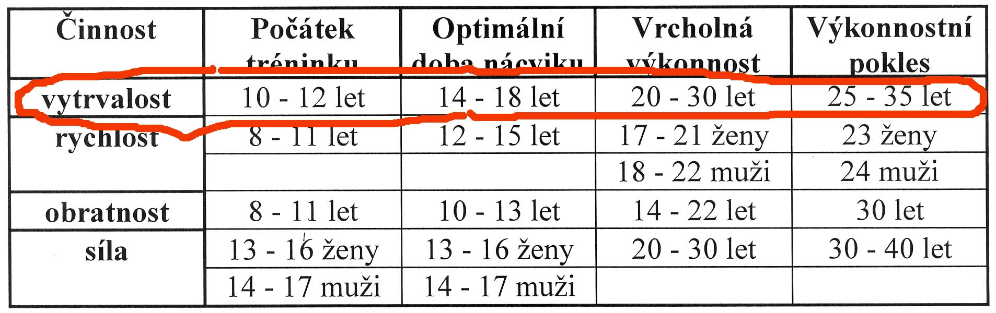

**Klasifikace**

**Dle délky trvání:**

* **rychlostní (do 20 s)**
* **krátkodobá (20 s – 2 (3) min)**
* **střednědobá (2 min – 10 min)**
* **dlouhodobá (delší než 10 min)**

**Rozvoj vytrvalostních schopností**

* **součást všestranného rozvoje sportovce**
* **nejen v rámci kondičních schopností (osobnost)**
* **faktory rozvoje vytrvalosti:**
  + **biologické (věk, pohlaví – *„ ... v krizových situacích jsou ♀ schopny účinněji mobilizovat svou psychiku a vůli k přežití ...“*, výška, hmotnost, ...)**
  + **technika provádění sportovní činnosti (ekonomičnost)**
  + **psychické faktory (morálně volní vlastnosti)**
  + **fyziologické předpoklady (oběhový systém atd.)**

**ROZVOJ VYTRVALOSTNÍCH SCHOPNOSTÍ**

1. **Objem (trvání zatížení)**
2. **Kvalita (intenzita)**
   1. **nízká**
   2. **střední**
   3. **vysoká**
3. **Způsob provedení**
4. **Počet opakování**
5. **Odpočinek (záleží na režimu)**
   1. **aerobní**
   2. **smíšený**
   3. **anaerobní režim**

**Rychlostní vytrvalost**

* **vztah k rozvoji rychlosti (doba udržení cvičení na úrovni sub-maximální intenzity) a silové vytrvalosti**
* **délka 10-20 s (začátečníci – vrcholoví)**
* **energetické krytí ATP, CP**
* **vhodná intervalová metoda**
  + **doba cvičení 5-20 s**
  + **intenzita maximální**
  + **poměr intervalu zatížení a odpočinku 1:4 (5)**
  + **aktivní charakter odpočinku (5-10 min mezi sériemi)**
  + **počet opakování 15-20 (30-50)**
  + **počet sérií 5-10**
* **narozdíl od rychlosti zatížení nekončíme při poklesu výkonnosti**
* **transfer mezi jednotlivými prostředky rozvoje pohybové vytrvalosti**

**Krátkodobá vytrvalost**

* **zákl. metoda pro sporty se závodním zatížením 20 s – 2 min**
* **anaerobní režim práce**
  + **metabolická acidóza**
  + **narušení nervové regulace pohybu**
  + **bolest svalů**
* **subjektivní schopnost tolerance nepříjemných důsledků práce při vysoké koncentraci laktátu (zahájení dalšího úseku před dokončením úplné regenerace)**
* **metoda krátkodobých intervalů**
  + **20 s – 2 min**
  + **relativně maximální úsilí**
  + **odpočinek 1:3 nebo postupně se zkracující**
  + **aktivní charakter odpočinku**

**počet opakování dle zvolené doby 20-10**

**Střednědobá vytrvalost**

* **90 s – 20 min**
* **energetické krytí ATP, CP, produkce laktátu, aerobní krytí**
* **cíl:**
  + **zvýšení intenzity zatížení**
  + **prodloužení zatížení o dané intenzitě**
* **intervalové metody tréninku (klasicky 1:1, nejlépe dle tepu)**
  + **krátké intervaly**
  + **dlouhé intervaly**

**Dlouhodobá vytrvalost**

**Nejen v centru zájmu trenérů**

**Limitující faktory:**

* **Energetické krytí především aerobní (oběhový syst.)**
* **Ekonomika techniky příslušných činností**
* **Morálně volní vlastnosti**

**Motivace!**

**Rozlišujeme:**

* **obecná vytrvalost (zdravotní, psychický význam)**
* **speciální vytrvalost (podmínka tréninkové a závodní sportovní výkonnosti)**

**Metody rozvoje**

* **metody kontinuálního zatížení**
  + **metoda souvislá**
  + **metoda střídavá**
  + **fartlek**
* **metody intervalového zatížení**

**metoda souvislá**

* **délka trvání 30 min a více**
* **zatížení nízké-střední (50-70 % VO2MAX)**
* **režim aerobní**

**metoda střídavá**

* **střední až submax. zatížení**
* **hranice ANP (překročení ve fázi vyšší intenzity zatížení)**

**fartlek**

* **hra s rychlostí**
* **pocitový trénink**
* **Ve čtyřicátech letech přichází Gossa Holmer, po prostudování finských tréninkových metod, s hrou s rychlostí a zavádí pojem fartlek (Švédsko)**
* **vkládány úseky nad ANP intenzity a délky trvání dle subj. pocitů**
* **motivace, zodpovědnost, samostatnost**

**intervalová metoda**

**Proměnné faktory: varianta velmi krátkých intervalů**

**opakovaná aktivace ATP, CP systému bez produkce laktátu – možnost větší intenzity zatížení**

* **doba trvání cvičení 10-15 s**
* **intenzita submaximální až maximální (dle VO2max)**
* **délka pauzy 1:1**
* **pasivní charakter odpočinku**
* **délka (20-30 min)**
* **delší pauza mezi sériemi**

**Testování vytrvalostních schopností**

**Dle trvání pohybové činnosti a její intenzity:**

* **střednědobá a dlouhodobá vytrvalost (přes 3 min)**
* **krátkodobá vytrvalost (do 2-3 min)**
* **rychlostní vytrvalost (do 20 s)**

**Zjišťujeme:**

* **čas potřebný k překonání vzdálenosti**
* **vzdálenost za daný časový limit**
* **doba udržení zadané intenzity**
* **parametry zátěžové funkční diagnostiky (laboratoř)**

**Většinou:**

* **činnosti cyklické (lokomoce)**
* **globální pohybová vytrvalost**

**POHYBOVÁ FLEXIBILITA (ohebnost, pohyblivost, pružnost)**

**Schopnost vykonávat pohyby ve velkém rozsahu kloubního pohybu limitovaném skeletálními, vazivovými, svalovými a dalšími strukturami (kůže, podkoží, fascie, vnitřní orgány).**

**Sensitivní období**

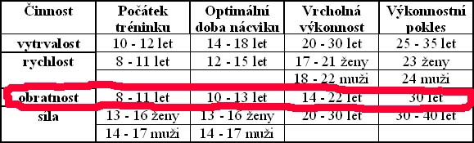

**Význam pohyblivosti**

* limitující faktor výkonu:
  + možnost využívání ostatních pohybových schopností (podpůrná či doplňující role)
  + přímá determinanta sportovního výkonu (sportovní a moderní gymnastika, překážkový běh, plavání atd.
* preventivní význam (riziko zranění)

**METODY ROZVOJE POHYBLIVOSTI**

**Pohyblivost lze zlepšit:**

* zvýšením pružnosti měkkých tkání v okolí kloubu
* usměrněním reflexní aktivity svalů v okolí kloubu
* využitím dalších faktorů
  + rozcvičení
  + teplota okolí
  + únava
  + denní doba

**Metody**

* aktivní
  + statická (statický stretching 3-10x 10-30 s)
  + dynamická (statický stretching,min. 15-30 opak)
* přechodné (PIR, AGR, PFI)
* pasivní
  + statická (statický stretching 3-10x 10-30 s)
  + dynamická (statický stretching,min. 15-30 opak)
  + spray and stretch
  + injection and stretch
* posílení agonistů
* svalová relaxace
* uvolnění kloubu (rozsah, joint play)

**TESTOVÁNÍ POHYBOVÉ FLEXIBILITY**

* goniometrie
* měření distancí (vzdálenost částí těla od podložky, Schober, Stibor, Thomayer, zk lateroflexe, Čepojev, Forestier atd.)
* motorické testy
  + binární (splněn=bez omezení, nesplnění= omezení pohyblivosti)
  + škálové (hypermobilita – norma - mírné omezení - výrazné omezení)

Motorické testy

**Dotyk prstů za zády**

**Upažit vzad**

**Vzpažit vzad v lehu na břiše**

**Výkrut**

**Hluboký předklon na zvýšené ploše**

**Hluboký předklon v sedu**

**Hluboký předklon v sedu roznožmo**

**Most**

**Úklon vpravo (vlevo)**

**Čelný rozštěp**

**Bočný rozštěp**

Testy hypermobility

* Thomayerova zkouška
* Zkouška lateroflexe (hodnocení s olovnicí)
* Zkouška rovnoběžnosti osy palce s osou předloktí
* Zkouška valgozity loketního kloubu
* Zkouška šály
* Zkouška zapažení paží
* Zkouška sepnutých rukou
* Zkouška hyperextenze kolen
* atd.